УТВЕРЖДЕНО
приказом ФГБОУ ВО «ДонГУ»
от __.__.202__ г.№ ____

ПОЛОЖЕНИЕ
о Международной научно-методической дистанционной
конференции-конкурсе для молодых ученых, аспирантов и студентов
«Эвристика и дидактика математики»

1. ОБЩИЕ ПОЛОЖЕНИЯ
1.1. Настоящее положение определяет цели, задачи, участников, порядок подготовки и проведения Международной научно-методической дистанционной конференции-конкурса для молодых ученых, аспирантов и студентов «Эвристика и дидактика математики» (далее – Конференция) и является определяющим в работе конференции.
1.2. Конференция представляет собой обмен мнениями и научными идеями молодых ученых, аспирантов и студентов по проблемам эвристических подходов в обучении математике, дидактики и истории и методологии математики. Освещаемые проблемы и направления их решения будут полезны студентам, аспирантам, преподавателям, учителям и научным работникам, проводящим исследования в области теории и методики обучения математике.
1.3. Организатором Конференции выступает кафедра высшей математики и методики преподавания математики факультета математики и информационных технологий федерального государственного бюджетное образовательного учреждения высшего образования «Донецкий государственный университет» (далее-ФГБОУ ВО «ДонГУ») при участии кафедры математики и методики ее преподавания федерального государственного бюджетное образовательного учреждения высшего образования «Елецкий государственный университет им. И.А. Бунина».

2. ЦЕЛИ И ЗАДАЧИ КОНФЕРЕНЦИИ
2.1. Конференция проводится в целях выявления способностей молодых ученых, аспирантов и студентов к научно-исследовательской деятельности, интеграции студенческой научной и деловой активности в области теории и методики обучения математике, формирования активной жизненной позиции молодежи и студенчества.
2.2. Основные задачи Конференции:
- стимулирование интереса к научной деятельности, к теоретическому исследованию и практическому использованию знаний в области теории и методики обучения математике;
- выявление умений представления результатов научно-исследовательской деятельности;
- обмен опытом и обсуждение студентами различных высших учебных заведений в вопросах использования эвристических подходов в обучении математике и проблемы истории и методологии математики;
- стимулирование у молодых ученых, аспирантов и студентов навыков научно-исследовательской деятельности.

3. РУКОВОДСТВО КОНФЕРЕНЦИЕЙ
3.1. Общее руководство Конференцией осуществляет оргкомитет(далее-Оргкомитет), в состав которого входят председатель (проректор ФГБОУ ВО «ДонГУ»), сопредседатели, заместитель председателя, технический секретарь, члены оргкомитета из числа представителей кафедры высшей математики и методики преподавания математики федерального государственного бюджетное образовательного учреждения высшего образования «Донецкий государственный университет», кафедры математики и методики ее преподавания федерального государственного бюджетное образовательного учреждения высшего образования «Елецкий государственный университет им. И.А. Бунина».
3.2. Для оценки научных работ формируется экспертная комиссия. В состав комиссии входят научно-педагогические работники базовой образовательной организации и других образовательных организаций высшего образования. Председатель комиссии назначается из числа ведущих ученых ФГБОУ ВО «ДонГУ». Председатель имеет сопредседателя, заместителя и секретаря комиссии.
3.3. Составы оргкомитета, экспертной комиссии утверждаются приказом ректора ФГБОУ ВО «ДонГУ».
3.4. Оргкомитет осуществляет следующие функции:
- координация подготовки и проведения Конференции;
- определение мероприятий и программы Конференции;
- проведение мероприятий согласно утвержденному плану;
- формирование регламента Конференции;
- принятие либо отказ в принятии заявки на участие в конференции.
3.5. Председатель осуществляет общее руководство деятельностью Оргкомитета, проводит заседания Оргкомитета.
3.6. Заместитель председателя формирует и утверждает на основе предложений членов оргкомитета план деятельности, программу Конференции.
3.7. Функциями технического секретаря являются: регистрация и рассылка информационных писем о проведении конференции, документов по вопросам, относящимся к их компетенции; уведомление членов Оргкомитета о проведении заседаний; организация подготовки заседаний Оргкомитета; оформление документов (в том числе заключений, протоколов заседаний) Оргкомитета; размещение материалов Конференции на сайте Международного сборника научных работ «Дидактика математики: проблемы и исследования» (http://donnu.ru/dmpi).
3.8. Экспертная комиссия осуществляет следующие функции:
- проводит экспертизу тезисов, докладов, материалов к публикации;
- принимает решение о целесообразности включения их в сборник материалов конференции;
- выносит решение о награждении авторов лучших докладов.

4. ПОРЯДОК ОРГАНИЗАЦИИ И ПРОВЕДЕНИЯ КОНФЕРЕНЦИИ
4.1. Сроки проведения Конференции определяются факультетом математики и информационных технологий и утверждаются приказом ректора ФГБОУ ВО «ДонГУ».
4.2. Информация о проведении конференции размещается на сайте ДонГУ (портал «Наука ДонГУ» http://science.donnu.ru/) и на сайте Международного сборника научных работ «Дидактика математики: проблемы и исследования» (http://donnu.ru/dmpi).
4.3. Конференция включает следующие мероприятия:
- прием заявок и материалов Конференции;
- рассмотрение предоставленных в оргкомитет работ комиссией;
- размещение материалов конференции на сайте Международного сборника научных работ «Дидактика математики: проблемы и исследования» (http://donnu.ru/dmpi);
- обсуждение предложенных материалов и обмен мнениями на сайте http://donnu.ru/dmpi;
- подведение итогов и награждение победителей Конференции грамотами, а всех остальных участников сертификатами.
4.4. Конференция предполагает заочное участие (публикация тезисов доклада).
4.5. Конференция проходит в один этап, предполагающий заочное участие (предоставление докладов в оргкомитет конференции, рассмотрение работ комиссией).
4.6. По итогам Конференции издается сборник материалов Конференции, в котором размещаются тезисы докладов участников.

5. УЧАСТНИКИ КОНФЕРЕНЦИИ
5.1. Участниками Конференции являются молодые ученые, аспиранты и студенты, интересующиеся тематикой конференции.
5.2. Официальными участниками Конференции являются лица, направившие в адрес оргкомитета тезисы докладов (Приложение 1), заполнившие регистрационную форму по ссылке https://forms.yandex.ru/u/65ba9a3e02848f12c9959957/ (заявку) (Приложение 2) на участие в Конференции и получившие от Оргкомитета подтверждение об участии в Конференции.
5.3. Участники Конференции могут участвовать во всех мероприятиях конференции, предусмотренных программой.

6. ПОДВЕДЕНИЕ ИТОГОВ
И НАГРАЖДЕНИЕ УЧАСТНИКОВ КОНФЕРЕНЦИИ
6.1. По результатам работы секций экспертная комиссия отбирает лучшие доклады, определяет призовые места (дипломы за 1, 2, 3 места по каждой секции).
6.2. Доклады оцениваются экспертной комиссией по следующим критериям: доклад основан на выделении и решении конкретных проблем; новизна исследования; актуальность проведенных исследований.
6.3. Количество грамот по различным номинациям в разрезе каждой секции, определяет Оргкомитет.
6.4. Все участники Конференции получают сертификаты участников.
6.5. Наградные документы и сертификаты подписывает председатель Оргкомитета Конференции.

7. ПОРЯДОК ПРЕДСТАВЛЕНИЯ
И ОФОРМЛЕНИЕ ТЕЗИСОВ ДОКЛАДОВ
7.1. В установленные приказом сроки необходимо заполнить регистрационную форму по ссылке https://forms.yandex.ru/u/65ba9a3e02848f12c9959957/, прикрепить файл с тезисами и нажать кнопку «Отправить». Справки можно получить по электронной почте dar_skvor@mail.ru (Скворцова Дарья Александровна).
7.2. Тезисы представляют собой краткое изложение результатов исследовательских и проектных работ:
- определение проблемы в общем виде и ее связь с важными научными и практическими задачами;
- анализ последних исследований и публикаций, на которые опирается автор;
- формулировка целей работы;
- изложение основного материала исследования с обоснованием полученных результатов;
- выводы исследования и перспективы дальнейшего развития в этом направлении.
Оргкомитет оставляет за собой право отбора и редактирования докладов для участия в конференции, а также оставляет за собой право отклонить тезисы, оформленные с нарушением правил или не соответствующие тематике секции.

Проректор А.В. Белый

Зав. лабораторией по методическому
обеспечению междисциплинарного обучения
и стажировок _________ Т.Н. Самарева
ПРИЛОЖЕНИЕ 1
Пример оформления тезисов
ФОРМИРОВАНИЕ ПРИЁМОВ
САМОСТОЯТЕЛЬНОЙ РАБОТЫ СТАРШЕКЛАССНИКОВ
С МОБИЛЬНЫМИ УСТРОЙСТВАМИ ПРИ ИЗУЧЕНИИ
АЛГЕБРЫ И НАЧАЛ МАТЕМАТИЧЕСКОГО АНАЛИЗА

Байтимирова Ирина Алексеевна,
магистрант,
e-mail: bajtimirovai@mail.ru
ФГБОУ ВО «Донецкий государственный университет», г. Донецк, РФ
Научный руководитель: Абраменкова Ю.В., канд. педагог. наук, доцент
Развитие современного общества требует от образования решения задачи по воспитанию индивидуальности, способной к самостоятельному изучению и применению информации, поиску путей рационального использования полученных знаний. Не полный список задач, которые стоят перед современной школой направлены на то, чтобы научить обучающихся самостоятельному изучению вопросов, формулированию проблем для исследования, овладению комплексом навыков самостоятельной работы и применению полученных знаний на практике [1]. Реализация этих потребностей достижима, если ученик станет творческой личностью, что в свою очередь возможно при правильной организации самостоятельной деятельности в процессе обучения.
Формирование самостоятельной деятельности обучающихся было оценено учителями и исследователями еще в глубокой древности: Аристотелем, Сократом, Платоном и др. Далее, в работах Я.А. Коменского, Л. Н. Толстого, К. Д. Ушинского и других авторов были рассмотрены преимущества самостоятельной деятельности учащихся. Современные исследователи, такие как В. А. Далингер, Л. О. Денищева, Б. П. Есипов, Л. Б. Ительсон, А. Н. Леонтьев, П. И. Пидкасистый, С. Л. Рубинштейн, Г. И. Саранцев, также занимались вопросами формирования самостоятельной деятельности в процессе обучения. Эти ученые доказали, что обучение школьников не является простым процессом запоминания учебного материала, а скорее процессом активной познавательной деятельности, которая формируется благодаря самостоятельной работе.
Организация самостоятельной работы учащихся требует от учителя правильного педагогического руководства. Управление самостоятельной деятельностью учащихся на этапе ее непосредственного осуществления играет важную роль в процессе обучения. В особенности в процессе обучения математике задачи занимают особое место, обеспечивая усвоение, углубление и закрепление знаний, формирование умений и навыков. Самостоятельное решение задач подразумевает, что учащиеся имеют достаточный уровень знаний и умений для получения правильного ответа, а деятельность учителя в этом процессе минимальна [3]. Создание условий для индивидуального, осознанного и посильного учения, позволяет гарантировать успешность развития учебной самостоятельности обучающихся. Так, для эффективного решения профессиональных задач, направленных на развитие личности ученика, учителю необходимо уметь управлять процессом обучения. А для индивидуальной самостоятельной работы необходимо использовать специальные дидактические средства, подготовленные учителем. В настоящее время в условиях дистанционного обучения стоит остро проблема создания таких дидактических средств, которые бы максимально гарантировали успешность развития учебной самостоятельности обучающихся. Поскольку большую часть свободного времени школьники проводят в мобильных устройствах, то и для решения проблемы формирования развития учебной самостоятельности учащихся в условиях как дистанционного, так и очного обучения мы предлагаем использовать в процессе организации самостоятельной работы обучающихся мобильные технологии [2].
Для того чтобы самостоятельная работа сыграла свою роль в учебном процессе, нужно сначала определить форму и вид данной самостоятельной работы. В зависимости от целей, которые ставятся перед самостоятельными работами, они могут быть: обучающими, тренировочными, закрепляющими, повторительными, развивающими, творческими, контрольными.
Рассмотрим процесс организации некоторых видов самостоятельной работы обучающихся с помощью мобильных технологий. Так, например, нами было разработано мобильное приложение по предмету «Алгебра и начала математического анализа» для обучающихся 10-11 классов. Отметим, что в самостоятельной работе важную роль занимают как обучающие, так и тренировочные дидактические материалы. В качестве обучающего материалы могут выступать видео-подкасты, а именно, краткие видеоролики, содержащие основной теоретический материал по изучаемой теме (рис. 1).
Помимо обучающей функции видео-подкасты также могут реализовывать и функцию повторения. В качестве тренировочного упражнения также может выступать диалоговый тренажер, с помощью которого учащиеся могут применить полученные знания с помощью обучающего материала. Важная роль в самостоятельной работе отводится и закреплению учебного материала, так как именно закрепляющие самостоятельные работы показывают, насколько прочно усвоен учебный материал. Такие работы могут включать тесты, упражнения, математические диктанты и многое другое. Так, для закрепления материала по теме «Производная. Правила вычисления производных» в процессе организации самостоятельной работы обучающихся в качестве закрепляющего упражнения можно использовать такой вид работы, как математический диктант (рис. 2).
Таким образом, разработанное мобильное приложение для самостоятельной работы учащихся при решении задач по алгебре и началам математического анализа позволяет обеспечить индивидуальный подход к обучению при работе над ошибками; осуществить процесс управления самостоятельной учебной деятельностью учащихся; осуществить своевременную коррекцию работы обучающегося.

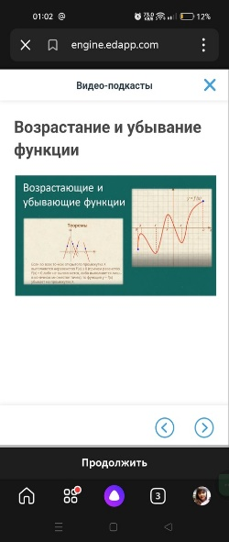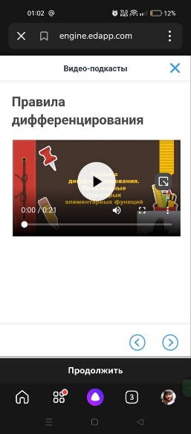
Рисунок 1 – Фрагменты обучающих дидактических материалов

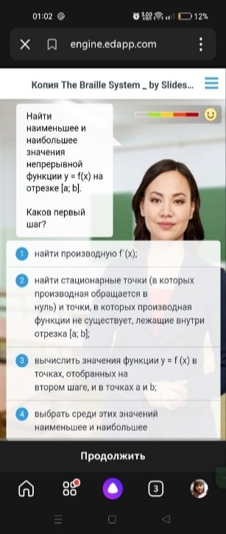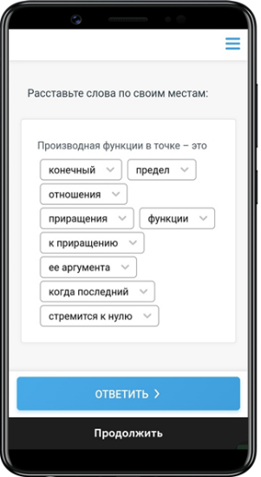
Рисунок 2 – Фрагменты тренировочных и закрепляющих заданий

Литература
- Гончарова, И.В. Управление самостоятельной работой учащихся при решении заданий по алгебре и началам математического анализа / И. В. Гончарова, Е. А. Попова // Дидактика математики: проблемы и исследования. – 2017. – № 45. – С. 75-79.
- Катержина, С.Ф. Использование современных мобильных устройств при обучении математике в вузе с целью активизации самостоятельной работы студентов / С.Ф. Катержина, Ю.А. Собашко, Т.А. Чебунькина // Вестник Костромского государственного университета. Серия : Педагогика. Психология. Социокинетика. – 2016. – Т. 22, № 4. – С. 220-226.
- Скафа, Е. И. Методика обучения математике : эвристический подход. Общая методика / Е. И. Скафа. – Издание второе. – Москва : ООО «Директ-Медиа», 2022. – 441 с.
ПРИЛОЖЕНИЕ 2
РЕГИСТРАЦИОННАЯ ФОРМА
на участие в XIII Международной научно-методической дистанционной конференции-конкурсе молодых ученых, аспирантов и студентов
«Эвристика и дидактика математики» (ЭДМ-2024)
имеет следующую структуру

Фамилия
Имя
Отчество
Должность / для студентов квалификация (бакалавр / магистр)
Организация
Мобильный телефон
е-mail участника конференции
Название направления
Название доклада
Фамилия научного руководителя
Имя научного руководителя
Отчество научного руководителя
Должность научного руководителя
Научная степень руководителя
Учёное звание руководителя
Организация (место работы) научного руководителя
е-mail научного руководителя

